令和４年11月２日（水）　５校時　　　　　　　　　　　　　　　　　　指導者　舩木　亜衣子

**中学校第３学年　数学科学習指導案**

**単元名： 関数**

**単元について**

(1) 単元観

本単元は中学校学習指導要領第２章第３節〔第３学年〕の内容「Ｃ（１）関数」を受けて設定したものである。

関数の学習においては，身の回りのいろいろな事象における伴って変わる二つの数量に着目することにより，その関係を表，式，グラフを用いて変化の様子を考察する。小学校においては，第４学年で学ぶ「位置の表し方」で座標の基礎を，「変わり方」で表の書き方を学び，第５学年から第６学年にかけて二つの数量の関係を表，式，グラフに表すことにより，比例や反比例について学んでいる。

中学校においては，第１学年で関数の意味を理解するとともに，伴って変わる二つの数量の中から比例や反比例の関係を見いだし，表，式，グラフを用いてそれらの変化や対応について調べている。また，第２学年では，一次関数について学習し，変化の割合を導入するなど，関数関係を見いだし表現し考察する能力を少しずつ高めている。

これらの学習を基に，本単元では具体的な事象の中から二つの数量を取り出し，表，式，グラフを使ってそれらの変化や対応の様子を調べることを通して，２乗に比例する関数について理解するとともに，具体的な事象の中から，関数関係を見いだし，表現し，考察する力を養うことをねらいとしている。また，日常の事象や社会の事象には既習の関数では捉えられない関数関係があることを学習することにより，関数の概念の広がりを実感できるようにし，中学校における関数についての学習内容を一層豊かにするとともに，後の学習の素地となるようにする。

(2) 生徒観

生徒観は省略しています。

(3) 指導観

本単元の指導に当たっては，二つの数量の関係を表に表し，その表をもとに変化の様子を調べ，対応の規則性を見いだし，それを式で表現する。また，グラフの特徴から関数関係を見いだし，式で表現する。このようにして表，式，グラフを単独で用いるのではなく相互に関連付けて関数の特徴を調べ，関数について多面的に考察させ，深く考える力を高めたい。

本時では，実際に起こりうる場面を問題として取り扱う。道路に残されるタイヤのスリップ痕から， 自動車の制動初速度を推定するという場面を扱い，制動初速度とスリップ痕の長さのデータから，関数を見いだし，未知の状況を予測させる。その際，自分の考えをもち，課題を解決しようとする意欲をもたせることや，小グループでの交流を通して，他者の考え方と自分の考え方を比べ多様な解決の方法を導き出す過程に重点をおいて指導したい。また，「スリップ痕の長さは制動初速度の２乗に比例する」など数学的用語を正しく使いながら相手にわかりやすく表現させていくことを大切にしたい。そして，授業の終末では，身近にある具体的な事象を数学的に捉え，表，式，グラフを用いて問題解決し，未知の状況を予測する場を積極的に設定することで，自分が学習してきた数学を活用して解決できる事象があることを実感させたい。

**単元の目標**

(1) 関数についての基礎的な概念や原理・法則などを理解するとともに，事象を数学化したり，数学的に解釈したり，数学的に表現・処理したりする技能を身に付ける。

(2) 関数関係に着目し，その特徴を表，式，グラフを相互に関連付けて考察し表現することができる。

(3) 関数について，数学的活動の楽しさや数学のよさを実感して粘り強く考え，数学を生活や学習に生かそうとする態度，問題解決の過程を振り返って評価・改善しようとする態度を身に付ける。

【本単元における本質的な問い】

関数とは何か。また，身のまわりにある事象の中から関数の関係はどのように捉えられるのか。

【単元を貫く課題】

ある日の朝，交通事故が発生しました。事故現場には，車の運転手Ａさんと道路の脇に脱輪した１台の車がありました。Ａさんは， 運転中に動物が飛び出してきて，とっさに急ブレーキをかけ，最後には，車が脱輪してしまったというのです。道路には，スリップした痕がきれいに残されていました。警察官は，Ａさんに「急ブレーキをかける前，どのくらいの速度で走行していましたか」と尋ねました。するとＡさんは，「時速60kmで走行していました」と答えました。Ａさんは，本当に時速60kmで走行していたのでしょうか。Ａさんの答えの真偽を確かめ，実際の速度を推定してみましょう。

【Ｂ評価の基準】

　　自動車のスリップ痕の長さが制動初速度の２乗に比例することに気付き，表，式，グラフを用いて実際の速度の求め方を説明できる。

**単元(題材)の評価規準**

|  |  |  |
| --- | --- | --- |
| 知識・技能 | 思考・判断・表現 | 主体的に学習に取り組む態度 |
| ①関数について理解している。  ②事象の中には関数として捉えられるものがあることを知っている。  ③関数の関係を表，式，グラフを用いて表現したり，処理したりすることができる。  ④関数の変化の割合や具体的な場面における平均の速さを求めることができる。  ⑤いろいろな事象の中に，関数関係があることを理解している。 | ①関数として捉えられる二つの数量について，変化や対応の特徴を見いだし，表，式，グラフを相互に関連付けて考察し表現することができる。  ②関数を用いて具体的な事象を捉え考察し表現することができる。 | ①関数について考えようとしてる。  ②関数のよさを実感して粘り強く考え，関数について学んだことを生活や学習に生かそうとしている。  ③関数を活用した問題解決の過程を振り返って評価・改善しようとしている。 |

**本校で育成しようとする資質・能力とのかかわり**

【主体性】物事を自分の事として捉え，積極的に関わろうとする。

・パフォーマンス課題を自分の課題として捉え，その解決に向けて積極的に関わろうとしている。

【思考力・判断力・表現力】知識や情報を活かしながら，論理的に思考する。

　・関数を用いて具体的な事象を捉え，解法を考察し論理的に説明することができる。

**指導と評価の計画**

（全15時間　本時13／15）

|  |  |  |  |  |  |
| --- | --- | --- | --- | --- | --- |
| 時 | ねらい・学習活動 | 評価方法 | 重点 | 記録 | 関連する  資質・能力 |
| １ | 課題の設定  ・具体的な事象を捉え考察することを通して，問題の解決に必要な二つの変数を取り出し，それらの関係を表や式に表すことで，関数の定義を理解できるようにする。 | 態①：  行動観察 | 態 |  | 【主体性】 |
| ２ | 情報の収集(1)  ・いろいろな事象で二つの変数の関係をで表すことを通して，事象の中にははの２乗に比例する関数として捉えられるものがあることを理解できるようにする。 | 知①②：  ノート  ワークシート | 知 |  |  |
| ３４ | 情報の収集(2)  ・二つの数量の関係について，表の値からグラフに表すことができるようにする。 | 知③：  ワークシート | 知 |  |  |
| ５６ | 整理・分析  二つの数量の関係を表す表，式，グラフの相互関係について考察することを通じて，  ・関数の特徴を見いだし表現できるようにする。  ・関数の特徴に基づいて，グラフに表すことができるようにする。 | 思①：  ワークシート | 思 |  |  |
| ７８ | 情報の収集(3)  ・変域を考える必要がある問題に取り組むことを通して，変域のあるグラフをかくことができるようにするとともに，の変域からの変域を求めることができるようにする。 | 知③：  ノート  ワークシート | 知 |  |  |
| ９10 | 情報の収集(4)  ・式から表をつくり，関数の変化の割合について理解し，表の値から変化の割合を求めることができるようにする。  ・関数の変化の割合や具体的な場面における平均の速さを求めることができるようにする。 | 知④：  ノート  ワークシート | 知 |  |  |
| 11  12 | まとめ・創造・表現(1)  ・身の回りの事象から二つの数量を取り出し，関数を利用して問題解決できるようにする。 | 思①：  態②  行動観察  ワークシート | 思 |  | 【思考力・判断力・表現力】 |
| 13 | まとめ・創造・表現(2)  ・制動初速度とスリップ痕の長さの関係が関数の関係であることを見いだし，表，グラフ，式などを用いて制動初速度を推定できるようにする。 | 思①：  行動観察  ワークシート | 思 | 〇 | 【思考力・判断力・表現力】 |
| 14 | まとめ・創造・表現(3)  ・身の回りに既習の関数以外の関数があることを理解できるようにする。 | 知⑤：  ノート | 知 |  |  |
| 15 | 振り返り  ・単元全体の学習内容の様々な問題に取り組み，単元で学習したことの定着度を確認する。 | 知①～⑤  思①～②  態③  単元テスト  ポートフォリオ | 知思態 | 〇  〇  〇 |  |

（１）本時の目標

**本時の学習**

　　　自動車の制動初速度とスリップ痕の長さの関係が関数の関係であることを見いだし，表，グラフ，式などを用いて制動初速度を予測することができる。また，その過程を他者に根拠を明らかにして説明することができる。

（２）評価規準

　　【思考・判断・表現】関数として捉えられる二つの数量について，変化や対応の特徴を見いだし，表，式，グラフを相互に関連付けて考察し表現することができる。

（３）関連する資質・能力

【思考力・判断力・表現力】　関数を用いて具体的な事象を捉え，解法を考察し論理的に説明することができる。

（４）本時の学習展開

|  |  |  |
| --- | --- | --- |
| **学習活動** | **指導上の留意事項（○）**  **（◇「特別な支援を必要とする生徒」「◆努力を要する状況」と判断した生徒への指導の手立て）**  **（□ＩＣＴを活用した指導の工夫）** | **評価規準**  **☆観点（評価方法）**  **※関連する資質・能力** |
| １　既習事項の確認（３分）  ２　課題の設定とめあての確認  　　（５分）  【問題】  ある晴れの日の朝，交通事故が発生し，警察官が事故現場に駆けつけました。事故現場には，車の運転手Ａさんと道路の脇に脱輪した１台の車がありました。Ａさんに事故の状況を聞いてみると， 運転中に動物が飛び出してきて， とっさに急ブレーキをかけ，最後には，車が脱輪してしまったというのです。道路には，右の図に示すように，スリップした痕がきれいに残されていました。そのスリップ痕を見た警察官は，Ａさんに「急ブレーキをかける前，どのくらいの速度で走行していましたか」と尋ねました。するとＡさんは，「時速60kmで走行していました」と答えました。  A さんは， 本当に時速60kmの速度で走行していたのでしょうか。  A さんの答えの真偽を確かめ， 実際の速度を推定してみましょう。  めあて：実際の速度の求め方を『表』，『式』，『グラフ』を利用して説明することができる。  ３　【図１】を提示し，解決の見通しを立てる。（３分）    ４　個人で問題に取り組む。  　　（１０分） | ◆関数の既習事項がいつでも確認できるようにＯＰＰ（ワンペーパーポートフォリオ）を準備させる。  □ＩＣＴを利用し「スリップ痕」の問題への関心を高め，明確に把握させる。  課題：「運転手の証言は正しいのか。真偽を確かめろ！！」  ○問題解決に向け，どのような情報が必要か等，生徒が学習の方向性に気付いたり，重要なアイデアをつかんだりできるようにする。  【図１】スリップ痕の長さを計測すると，36.75mでした。下のデータを基に，Ａさんがブレーキをかけはじめたときの速度を推定してみましょう。  アスファルト（乾燥時）    ○「制動初速度」の言葉の意味をおさえる。  ○「表の横の変化，縦の対応を見て，どんなことが言えますか」などの問いかけを通して，解決への見通しをもたせる。  ○ワークシートにしたがって，関数として捉えられることを表･式・グラフから見つけ出させ，「スリップ痕の長さは制動初速度の2乗に比例する」理由をはっきり記述させる。また，各自，「表」「式」「グラフ」のうちどれを用いて実際の速度を求めるのか，明確にさせる。  ◆机間指導しながら，作業が進んでいる生徒には別解を考えるよう指示し，遅れている生徒には個別指導を行う。 | スポーツカー　スリップ痕  ☆【思考・判断・表現】関数として捉えられる二つの数量について，変化や対応の特徴を見いだし，表，式，グラフを相互に関連付けて考察し表現することができる。 (ﾜｰｸｼｰﾄ) |
| ５　グループで解き方を交流する。（１２分）    【めざす目標：グループ全員納得】  予想される生徒の解答①  制動初速度を(km/h)，スリップ痕の長さを(m)とすると，図１の表からの値が2倍，3倍になれば，の値は倍，倍になっているので，はの２乗に比例することがいえる。  関数の式にを代入すると，  　　　　　　　　　　①の式にを代入すると，  　　　　　　　　　　　　両辺400倍する  したがって，　となる‥‥　①　　　　  　　＞０より　  以上の計算から，スリップ痕が36.75ｍの場合，時速70kmで走行したこととなる。  したがって，Ａさんの証言は間違いである。  予想される生徒の解答②  制動初速度を(km/h)，スリップ痕の長さを (m)とすると，図１の表からの値が2倍，3倍になれば，の値は倍，倍になっているから，はの２乗に比例することがいえる。  　　　　　　　　　　　　　　　　　　　　　　　　　　　スリップ痕が36.75ｍだから，左の表のとを比べると，12.25倍となっている。    下線部より  求めるの値は20の3.5倍になるから  20×3.5＝70　　　時速70km  以上の計算から，スリップ痕が36.75ｍの場合，時速70kmで走行したこととなる。  したがって，Ａさんの証言は間違いである。  ６　全体で交流する。（７分）  各グループの代表者１名は前に出て発表する。 | ○グループで出た考えを，聞く人に納得してもらえるように筋道を立てて分かりやすくホワイトボードにまとめさせる。数学的用語，記号を適切に用いているかどうかも注意させる。その後，全員が発表できるように，図を指し示しながら説明する練習をさせる。    ○表やグラフを用いた解法などなるべく多様な解法を紹介できるようにする。 | ※【思考力・判断力・表現力】 |
| ７　類題を解く。（７分）  【めざす目標：全員説明】  ８　学習のまとめを行う。  （３分） | 〇「図１にはアスファルト(乾燥時)と書いてありますが，これは何を意味していると思いますか」と問いかけることで，雨天時や雪道など条件が変わると，スリップ痕がどのように変わるのかイメージさせ，雨天時の速度について考えさせる。  〇ペアを組み，自分の解き方を相手に説明させる。  類題  雨の日に時速40㎞で走行したとき，15ｍのスリップ痕が残ります。雨の日に33.75ｍのスリップ痕が残るときの自動車の速度の求め方を説明しなさい。  ○ ＯＰＰ（ワンペーパーポートフォリオ）にまとめを記入する。  【生徒のまとめ例】  ・表やグラフの特徴から関数とみなし，式をつくることで車の速度を求めることができた。  ・警察官の仕事も数学を使えば，問題が解決できることを知って驚いた。  ・スリップ痕以外にも日常生活で関数が活用できるかどうか調べてみたくなった。  ・「車は急にはとまれない」ということを今回の数学の授業を通して改めて理解することができた。 |  |
|  |  |  |

**まとめ**

（１）自己の実践課題について

「思考力・判断力・表現力を育む数学的活動の工夫」

これまで，子どもたちの数学の思考力・判断力・表現力を育成しようと活用力を問う問題に取り組んできた。しかし，全国学力・学習状況調査の活用力を問う問題に取り組ませても，一部の数学が得意な生徒だけが思考を深めるだけで，多くの生徒が思考を止めている姿が目立つ状況にあった。中には，問題解決の場面において，自分の考えを１つも書き表せずに授業を終える生徒もいる。特に，関数領域において，数学的用語や表，式，グラフの相互の関連を理解して，それらを用いて問題を解決したり，自分の考えを説明したりする力に課題があることが分かった。そこで，数学的な知識や技能を身に付けさせるだけでなく，問題解決に向けてどのように筋道を立てて考えたのかを互いに交流できるような活動を仕組み，活用力を育む授業づくりをしたいと思い，この実践課題を設定した。

（２）解決に向けてどのように取り組んだか

　・単元ごとにＯＰＰ (ワンペーパーポートフォリオ)を作成させ，「学習の足跡」を残す活動を通じて，既習事項や最重要点を自分なりにまとめる力をつけるとともに，単元末での活用の場面で思考ツールとして生かす。

　・個々の考えをグループで深める場面や課題解決の道筋を他者に説明する場面を，計画的に設定することで思考力・判断力・表現力を磨く。

　・日々の授業で，一問一答形式の質問でなく，「なぜそうなるのか」を数学的な表現を用いて論理的に説明することができるよう，学習場面に応じた主発問や補助発問，ゆさぶる発問を意図的に行う。

【生徒のＯＰＰ(ワンペーパーポートフォリオ)】

単元を貫くパフォーマンス課題を単元の最初から示すことで，単元末の自分のゴールをイメージさせる。

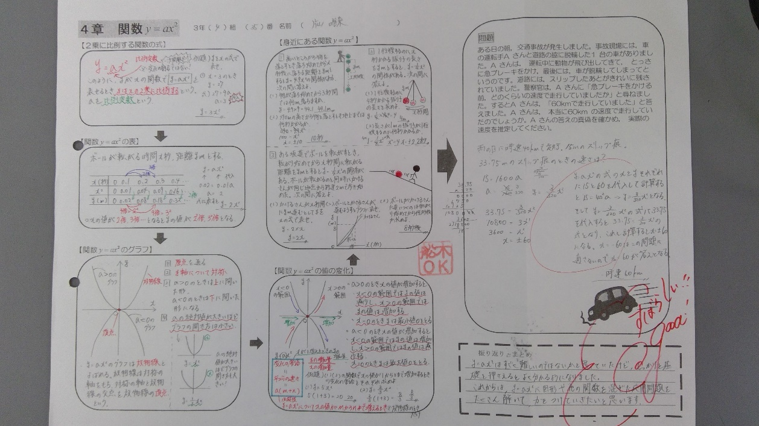

学習履歴欄には，授業の中で何を理解したのか，何ができるようになったのかを自分なりにまとめさせる。

学習前と学習後を比べて，単元全体を通しての自己の変容を自覚させる。

（３）研究授業の様子

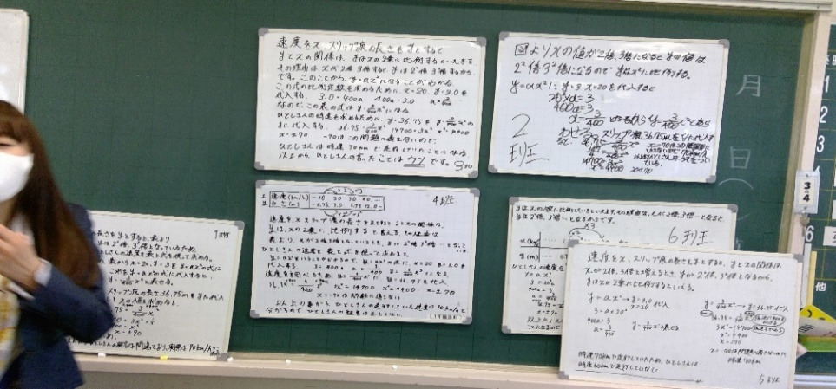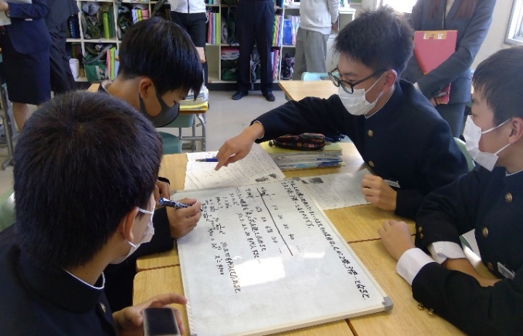

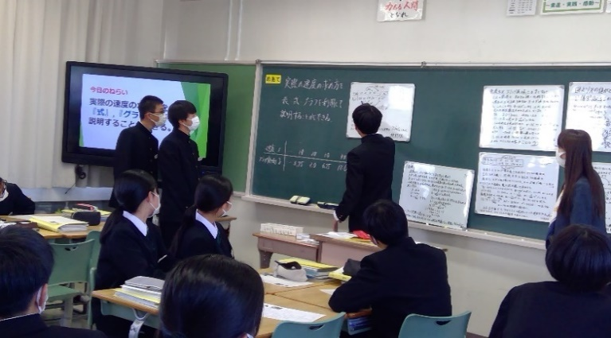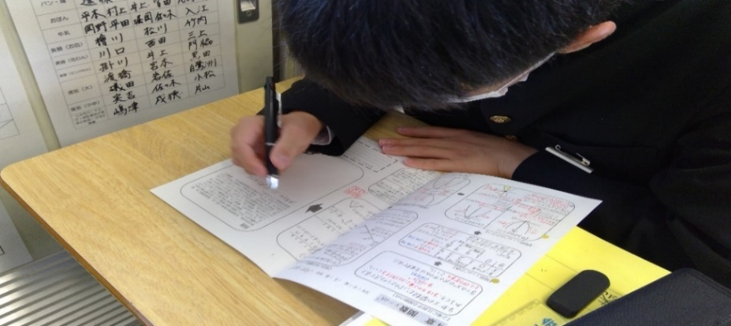

（４）研究協議での主な内容

【成果】

　・スリップ痕の長さから運転手の証言の真偽を確かめるという，身近な場面や人物を設定することで，単なる計算問題ではなく，「解いてみたい」という興味関心を引くような題材であった。それによって，数学を苦手としている生徒も主体性をもって取り組むことができた。

　・個々の考えをグループで深める場面や課題解決の道筋を他者に発表する場面を設定することで，思考力や表現力を高めることができた。グループ交流の場面では，「表から，の値が2倍，3倍になれば，の値は倍，倍になっているので，はの２乗に比例する」等，数学的な表現が出来ていた。

　【課題】

　　・時間配分がうまくいかなかったため，最後の「雨の日の場合の類題」のペア発表までいかず，問題を解くだけで終わってしまった。発表用のホワイトボードに記入させる内容を精査させることで，グループ交流の時間を短縮できたのではないか。

　　・ほとんどの生徒が「表」または「式」を用いて実際の速度を求めていた。ワークシートのグラフの縦軸横軸を問題解決に必要な数値まで伸ばす等，グラフでの活用の場面を増やす工夫があれば，より生徒の自由な発想を引き出すことができたのではないか。

（５）評価問題の結果

　　【評価問題】

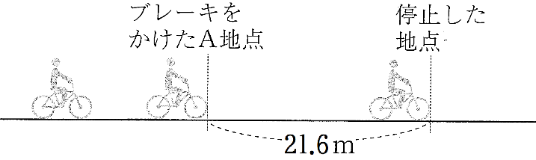　　　自転車に乗っている人がブレーキをかけるとき，ブレーキがきき始めてから自転車が止まるまでに走った距離を制動距離といいます。自転車の速度と制動距離の関係は下の表１のようになります。今，太郎さんが一定の速度で走っており，Ａ地点でブレーキをかけると21.6ｍのところで停止しました。このとき，ブレーキをかける直前の速度を求めなさい。なお，表をもとに数式を用いて求め方を説明しなさい。

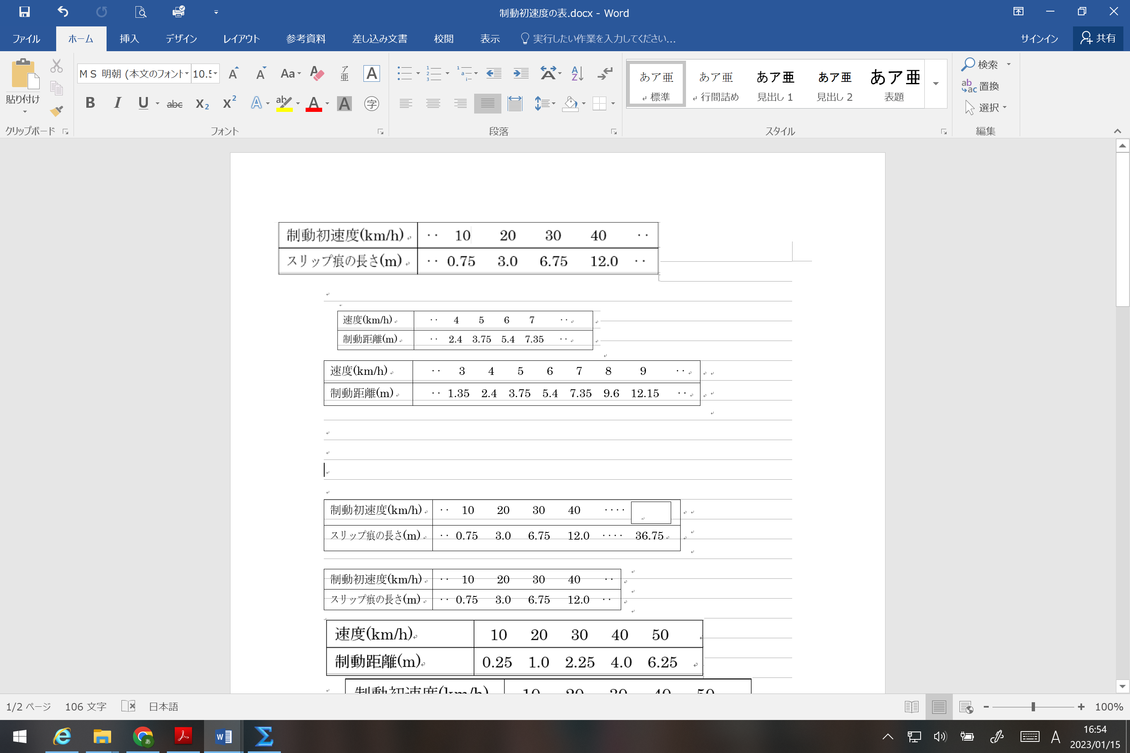

表１

　【解答類型】

|  |  |  |  |
| --- | --- | --- | --- |
| 解答類型 | | 反応率 | 正答 |
| (正答の条件)  次のことについて記述しているもの。  (a) はの２乗に比例することを見いだし，その理由を述べていること。  (b)　表から１組の，の値を代入し，を導き出していること。  (c)　求めた式にを代入し，時速12㎞を求めていること。 | |  |  |
| (正答例)  ・速度を(km/h)，制動距離を(m)とすると，表からの値が2倍，3倍になれば，の値は倍，倍になっているので，はの２乗に比例することがいえる。  関数の式に を代入すると，  　　　　　　　　　　 ①の式にを代入すると，  　　　　　　　　　　　　    よって，　となる‥‥　①　　　  　＞0より　  　　　　　　　　　　　　　　　　　　　よって，ブレーキをかける直前の速度は時速12㎞ | |  |  |
| １ | (a)，(b)，(c)について記述しているもの。 | 64.3％ | ◎ |
| ２ | (a)，(b)，(c)について記述はあり時速12㎞を導き出しているが，二次方程式を解く段階で表現の誤りがあるもの。（のプラスマイナスがない，と左辺に2乗を残している） | 15.3％ | ○ |
| ３ | (b)，(c)のみ記述しているもの。（(a)の記述が不十分であるもの） | 7.6％ | ○ |
| ４ | (b)について「代入」についての記述がなかったり，(c)について「」の記述がなかったりするが，式を用いて時速12㎞を導き出しているもの。 | 6.6％ | ○ |
| ５ | (a)のみ記述しているもの。 | 2.1％ |  |
| ６ | (b)のみ記述しているもの。 | 1.0％ |  |
| ９９ | 上記以外の解答 | 2.1％ |  |
| ０ | 無解答 | 1.0％ |  |

（６）今後に向けて

１年間，各単元でのＯＰＰの作成や，発問の工夫，活用問題での説明をさせる活動を通して，思考力・判断力・表現力を育む工夫を行ってきた。その結果，「数学の授業では，解き方や考え方を話し合うときに理由をあげて説明しています」のアンケートに対する肯定的回答について，６月実施の時点で60.4％であったのに対し，12月末段階では80.6％まで数値が上がった。また，実際の授業でも，既習事項を活用して課題解決に取り組んだり，根拠をもって筋道を立てて説明したりする姿がより見られるようになった。ただ，すべての生徒において活用力が身に付いたかどうかについては，十分とは言えず，継続的な指導が必要である。思考力・判断力・表現力は，普段の授業での積み重ねでこそ力がついていくものであると実感したので，毎回の授業を設計する際に，どのような力をどのように育成するのか意識的に検討していく必要があると感じた。また，数学的に思考を深め，表現させるには，その土台となる基礎基本の習得の重要性も改めて感じた。数学科における学力の３要素をバランスよく身に付けるためにも，さらに授業改善に努め，生徒が主体的に学べるような授業づくりを実践していきたい。